**Паттерны проектирования**

**ИСиТ,ПОИБМС-2**

**Лекция 4**

**Порождающие паттерны(продолжение)**

1. **Порождающие паттерны:** создание семейств новых объектов.
2. **Порождающие паттерны:** Factory Method (Фабричный метод), Abstract Factory (Абстрактная фабрика),**Builder** (Строитель), Prototype (Прототип), Singleton(Одиночка).

**Builder**

1. **Builder:** пошаговое создание сложных объектов.
2. **Oписание проблемы:** объект (описание) создается пошагово (например, в результате диалога), шаги могут быть зависимыми.

1. **UML-диаграмма: IBuilder –** интерфейс строителя,  **ProductN** –построенные объекты (разные типы),  **ConcreteBuilderN** – реализации строителя

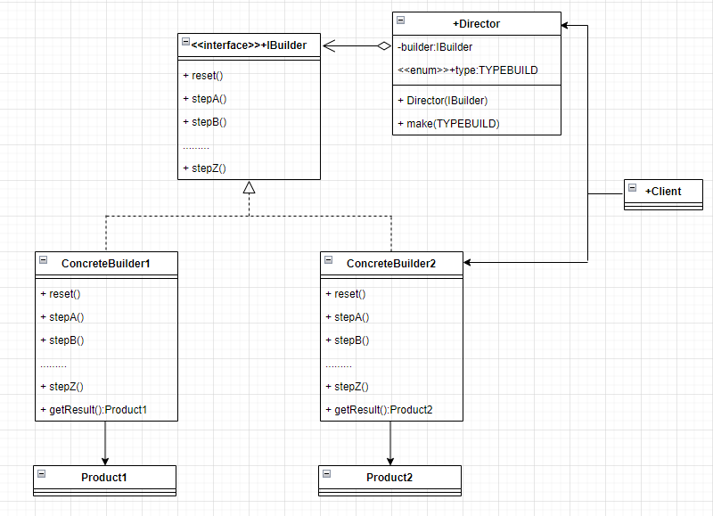

1. **C#**